

博爱 诚信 博学 创新

孟河中心小学教师个人专业发展三年规划

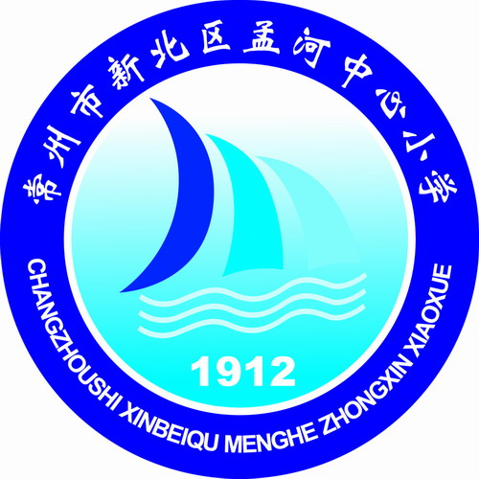

任教学校 新北区孟河中心小学
任教科目 语 文、信 息
任教班级 六（3）班
任教教师 雷 琴 华

新 北 区 孟 河 中 心 小 学
2021年9月

教师个人专业发展三年规划
教 师 个 人 基 本 情 况
姓 名 |  | 雷琴华 | 性 别 | 女 | 出生年月 | 198410
学 历 |  | 本 科 | 从教时间 | 200608 | 任教学科 | 语文、信息
专业称号 |  | 区骨干 | 专业发展规划时间 | 2021年9月~2022年6月
教 师 个 人 专 业 发 展 规 划
个人专业  发展现状  分 析 |  | 【优势与潜能】  本人注重师德师风建设，为人师表，呈现出良好的人民教师形象。在工作中，我担任学校教导副主任兼语文、信息技术的教学，我积极学习先进的教学理念，并将之运用到教学实践中。我潜心研究教学，精心授课，以学生之需为己任，关爱每一个学生。在生活中我为人谦和，注重团结同事，关爱弱势群体。  在开展业务工作的同时，我注重提高自己的教科研能力，“十三五”期间，参与市级重点课题《构建学校“cheng”文化的实践研究》的研究，已于2020年5月结题。主持并参与研究市级课题《“孟河医派”文化体验课程的实践研究》、区级课题《农村小学学生语用能力的实践研究》，于2021年07月结题。主持并参与的劳动课题《“孟河医派”文化背景下小学劳动教育的实践研究》，被列为市级备案课题。2020年11月13日，撰写的《弘扬孟河医派文化 开展特色劳动教育》发表于《中国教育报》。执教区级展示课《我是新时代的小厨师》。由于工作成绩突出，先后获得区级嘉奖、“孟河镇优秀教师”等荣誉称号。
【困难与不足】
虽然在以前的工作中取得了一点成绩，但我清醒地认识到，自己离一名优秀教师的要求还有一定差距，主要表现在以下几个方面：
1、进取意识淡薄，维稳思想严重。领导干部既要有过硬的业务能力，更要有锐意进取的精神，带动身边教师一起探索与实施新形势下的课堂模式。
2、管理艺术欠缺，管理水平不足，开展工作中带有“急躁”情绪。面对分管的教科研等工作，会产生急躁情绪，面对复杂问题，处理方法单一。
3、大局意识淡薄。工作中，一心想要做好自己分内的工作，而忽略各部门之间的互相协调。学校工作是一盘棋，牵一发而动全身，需要各部门高度配合，密切协作，所以工作中一定要有大局意识。
个人专业  发展总  目标 |  | 1、加强自身师德和业务领域的学习，把自己打造成一个具有良好师德师风、业务能力突出的教师。  2、积极学习理论知识，通过学习填补自己理论上的空缺，不断提升自己的管理水平和管理艺术。  3、结合学校实际，协助校级领导组织好基于学生核心素养背景下的“cheng”课程体系建设工作，带领教师开发课程资源，提高教师课程开发与课程实施水平。  4、做好级部管理工作的同时，带头推进学校教科研工作，以课题研究为载体，“十四五”期间，力争所主持和参与的课题顺利结题。
三年专业发展年度目标 | 第一年 | 1、深识教材，因材施教。认真研究小学语文、信息技术教材，立足于学生的角度来研究教材；继承、整合优良的教育教学方法、手段，寻求自身教学特点，发挥所长，利用各种教学方法丰富教学内容，使课堂教学形式多样化，逐步建立个人教学风格。  2、继续自己的专业学习，积极提高自身的专业水平。不断探索和实践，努力营造适合学生学习的轻松、愉悦的课堂氛围。  3、加强本学科专业理论知识的学习和课堂实践能力，尝试每学期能自读2～3本教学方法和理论方面等的著作；写下教育教学感想，到学期末总结出一篇有质量的论文。积极参加继续教育。  4、积极参与各教研活动，做好笔记及完成其相应要求和功课。
三年专业发展年度目标 | 第二年 | 1、巧练课堂教学基本功在语文课以及信息技术课教学设计、语言、手段、方法等有一定的教学特色和教学经验，初步形成自己的教学风格，深入教学实践，提高自己的教育教学能力和教育艺术，做一名学生喜欢的教师。  2、继续专业理论的学习，广泛阅读有关教育方面的名著，多积累，力争自觉阅读三本以上教学理论专著，学会“想”和“写”，争取在教育科研方面有所突破，积极参与学科组课题研究，进行相关资料的收集和整理。并拟定一个学术研究方向。  3、继续加强本学科专业理论知识的学习和课堂实践能力,提升理论水平和实践能力,更新知识结构。及时做好教学反思工作，加强案例研究，撰写教学案例。
三年专业发展年度目标 | 第三年 | 1、 在两年的教学基础上，不断反思整合自己课堂，进一步培养自身专业素养，以高水准的经验型青年教师为目标，向优秀教师学习靠拢。  2、积极参加学校及教育办组织的各种活动，多为自己争取业务开展机会，不断增强自己的教学能力和授课水平。  3、关注学生的自身认知，从兴趣、道德、情感、价值观等多方面了解各年龄段学生。不局限于教材，不断从新角度理解和挖掘，做好前两年教育教学的反思和总结。  4、随着教学经验不断积累，进一步完善自身的教学风格，积累下一套完整的自我教学经验集。
专业发展措施与途径 |  | 1、明确思想，端正态度。深刻意识到自己所肩负的责任，积极作为，不辜负“后备干部”所赋予的神圣使命。  2、加强自身师德修养，工作之余多读与教育有关的书籍，净化心灵，完善教学理论，提高个人涵养。  3、主动和其他学科责任人探讨工作中遇到的问题，集思广益，互通有无，寻找解决问题的有效途径。  4、常与学校中层领导、校级领导沟通，学习他们丰富的管理经验，取长补短，择善而从。  5、进一步强化团队合作的意识。有效利用和发挥不同人的特长，全面推进学校各项工作的有序进行。  6、加强业务理论知识学习，多读专业领域书籍，提升业务水平，每年至少在地市级教育刊物上发表一篇教育论文。提高课程资源开发与实施水平。结合我校实际情况，着手 “cheng”课程体系，积极带领学校相关教师做好校本课程的开发、实施以及评价等工作。响应“一师一优课，一课一名师”课程开发工作，带头开发优质课程资源。引领学校向内涵发展方向前进。  7、聚焦课堂，行动研究。以“十四五”规划课题为载体，深入课堂搞研究，及时梳理与汇总过程性资料，做到及时总结经验与不足，切实提高教科研能力。  8、推陈出新，创新工作。注重理论与实践结合，不墨守成规，以学生发展为本，在教育教学实践中及时总结与反思，不断提出适应新形势下的创新思路，推动学校内涵、持续发展。

